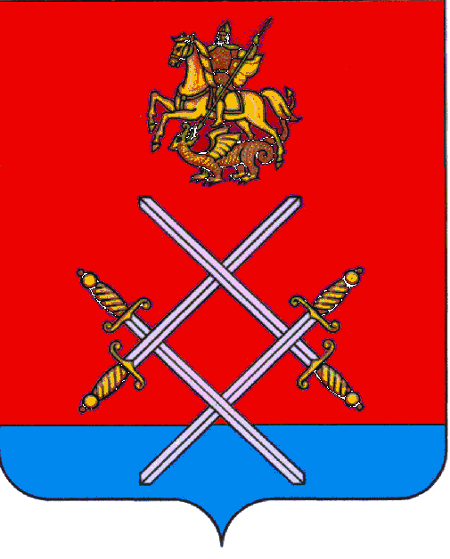

СОВЕТ ДЕПУТАТОВ
РУЗСКОГО ГОРОДСКОГО ОКРУГА
МОСКОВСКОЙ ОБЛАСТИ

РЕШЕНИЕ

от «_26_»_____июля_____2017 г. №_73/7_

Об исполнении бюджета городского поселения Руза за 2016 год

В соответствии с Бюджетным Кодексом Российской Федерации, Законом Московской области от 28.12.2016 г. № 184/2016-ОЗ "Об организации местного самоуправления на территории Рузского муниципального района», принимая во внимание заключение Контрольно-счетной палаты Рузского муниципального района по результатам внешней проверки годового отчета об исполнении бюджета городского поселения Руза за 2016 год и заключение о результатах публичных слушаний по исполнению бюджета городского поселения Руза за 2016 год,

Совет депутатов Рузского городского округа Московской области РЕШИЛ:

1. Утвердить отчет об исполнении бюджета городского поселения Руза за 2016 год по доходам в сумме 170 477,799 тыс. рублей, по расходам в сумме 173 691,846 тыс. рублей с дефицитом бюджета в сумме 3 214,047 тыс. рублей (Приложение №1);
1.1. Утвердить:
- поступление доходов в бюджет городского поселения Руза за 2016 год по кодам классификации доходов бюджета (Приложение № 2);
- исполнение бюджета городского поселения Руза по ведомственной структуре расходов бюджета за 2016 год (Приложение № 3);
- исполнение бюджета городского поселения Руза по разделам, подразделам, целевым статьям (муниципальным и ведомственным целевым программам городского поселения Руза и непрограммным направлениям деятельности) группам и подгруппам расходов видов расходов классификации расходов бюджетов за 2016 год. (Приложение №4);
- исполнение по источникам внутреннего финансирования дефицита бюджета городского поселения Руза в 2016 году по кодам групп, подгрупп, статей, видов источников финансирования дефицитов бюджетов, классификации операций сектора государственного управления за 2016 год (Приложение № 5);
- исполнение иных межбюджетных трансфертов бюджету Рузского муниципального района на финансирование расходов, связанных с передачей органам местного самоуправления Рузского муниципального района осуществления части полномочий органов местного самоуправления городского поселения Руза по решению вопросов местного значения городского поселения Руза на 2016 год (приложение №6).

2. Опубликовать настоящее решение в газете «Красное знамя» и разместить на официальном сайте в сети «Интернет».

3. Направить копию настоящего решения в администрацию Рузского городского округа Московской области.

Председатель Совета депутатов
Рузского городского округа
Московской области С.Б. Макаревич

